Санкт-Петербургский политехнический университет Петра Великого

Институт компьютерных наук и технологий

Кафедра компьютерных систем и программных технологий

**Лабораторная работа №14. Задание №6**

**Курс: «Проектирование реконфигурируемых гибридных вычислительных систем»**

Выполнил студент гр. 3540901/81501 Селиверстов Я.А.

(подпись)

Руководитель Антонов А.П.

(подпись)

“___” ________________2019 г.

Санкт – Петербург

2020

Оглавление

1. Задание 3

2. Исходный код 3

3. Ход работы 3

4. Выводы 3

# Задание

* Создать проект lab14_6
* Микросхема: xa7a12tcsg325-1q
* В папке source текст функции pointer_multi
  + *Познакомьтесь с ним.*
* Познакомьтесь с тестом.
* Исследование:
* Solution_1а
  + Осуществить моделирование
  + задать: clock period 10; clock_uncertainty 0.1
  + установить реализацию ПО УМОЛЧАНИЮ
  + осуществить синтез для:
    - привести в отчете:
      * performance estimates=>summary (timing, latency)
      * utilization estimates=>summary
      * performance Profile
      * Resource profile
      * scheduler viewer (выполнить Zoom to Fit)
        + На скриншоте показать Latency
        + На скриншоте показать Initiation Interval
      * resource viewer (выполнить Zoom to Fit)
        + На скриншоте показать Latency
        + На скриншоте показать Initiation Interval
  + Выполнить cosimulation и привести временную диаграмму
    - Обратить внимание на реализацию интерфейсов.
* сделать выводы по работе с указателями.
* Solution_2а – предложить другой вариант функции без использования указателей + создать тест
  + Осуществить моделирование
  + задать: clock period 10; clock_uncertainty 0.1
  + установить реализацию ПО УМОЛЧАНИЮ
  + осуществить синтез
    - привести в отчете:
      * performance estimates=>summary (timing, latency)
      * utilization estimates=>summary
      * performance Profile
      * Resource profile
      * scheduler viewer (выполнить Zoom to Fit)
        + На скриншоте показать Latency
        + На скриншоте показать Initiation Interval
      * resource viewer (выполнить Zoom to Fit)
        + На скриншоте показать Latency
        + На скриншоте показать Initiation Interval
  + Выполнить cosimulation и привести временную диаграмму
* Сравнить два решения (solution_1a и solution_2a) и сделать выводы

# Исходный код

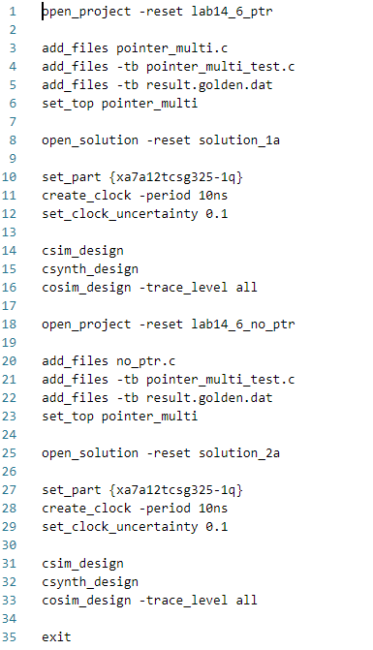

Рисунок 2.1 Скрипт

# Ход работы

## Решение 1а

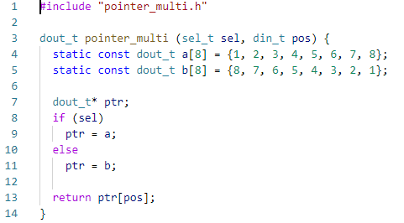

Рисунок 3.1 Исходный код устройства

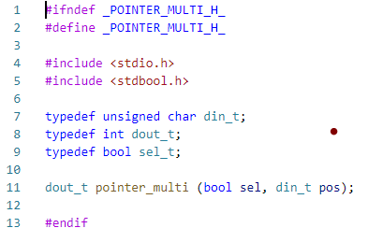

Рисунок 3.2 Заголовочный файл

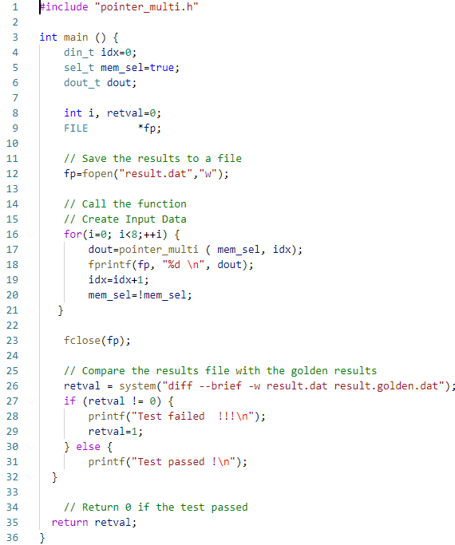

Рисунок 3.3 Тест

## Моделирование

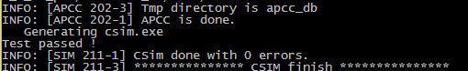

Рисунок 3.4 Результат моделирования

Устройство работает корректно

## Синтез

По оценке производительности видно, что устройство соответствует заданным критериям.

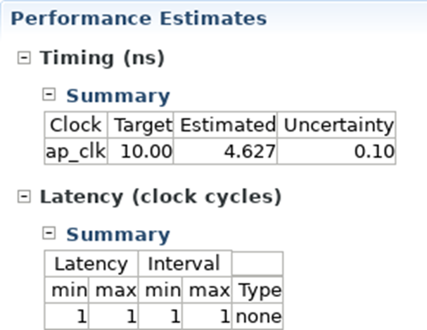

Рисунок 3.5 Performance estimates

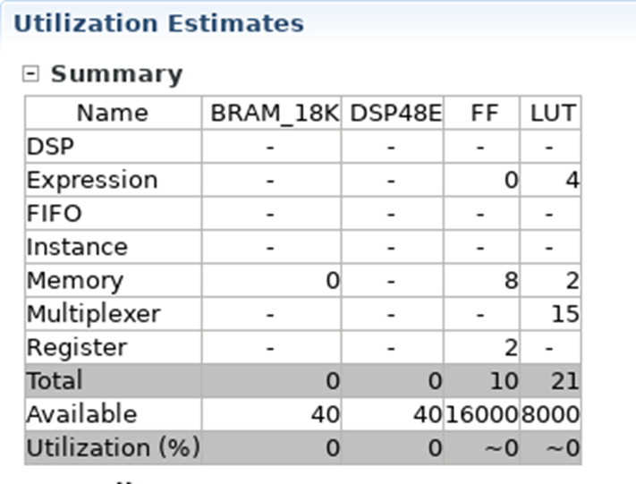

Рисунок 3.6 Utilization estimates

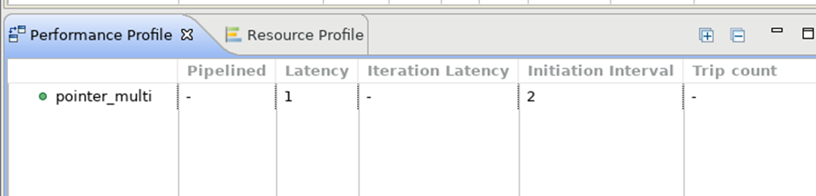

Рисунок 3.7 Performance profile

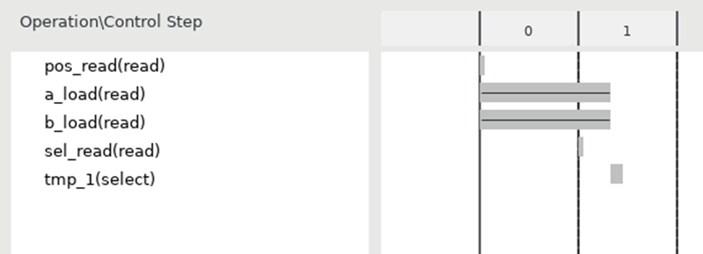

Рисунок 3.8 Scheduler viewer

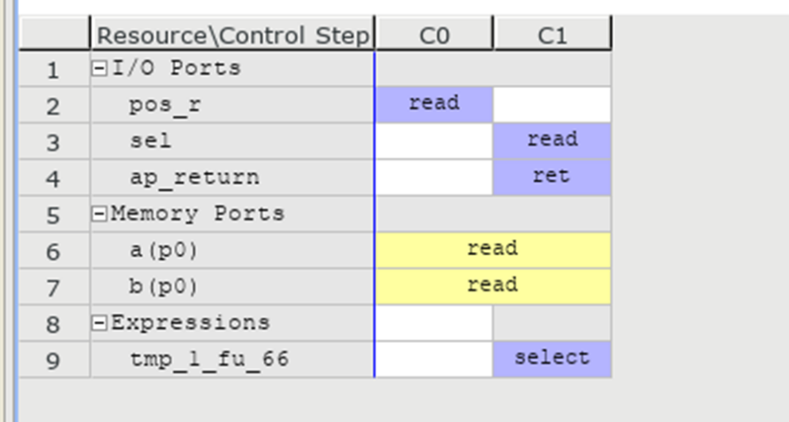

Рисунок 3.9 Resource viewer

## C/RTL моделирование

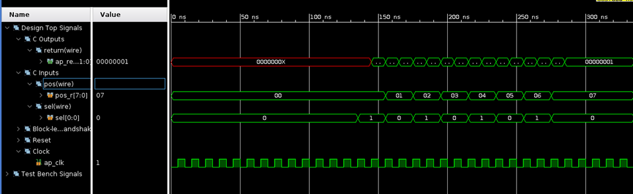

Рисунок 3.10 Временная диаграмма

Как видно по результатам, задержка в данном решении составляет 1 такт.

## Решение 2а

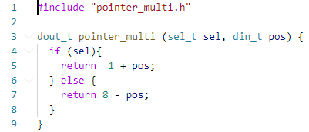

Рисунок 3.11 Исходный код

## Моделирование

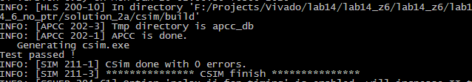

Рисунок 3.12 Результаты моделирования

Устройство работает корректно

## Синтез

По оценке производительности видно, что устройство соответствует заданным критериям.

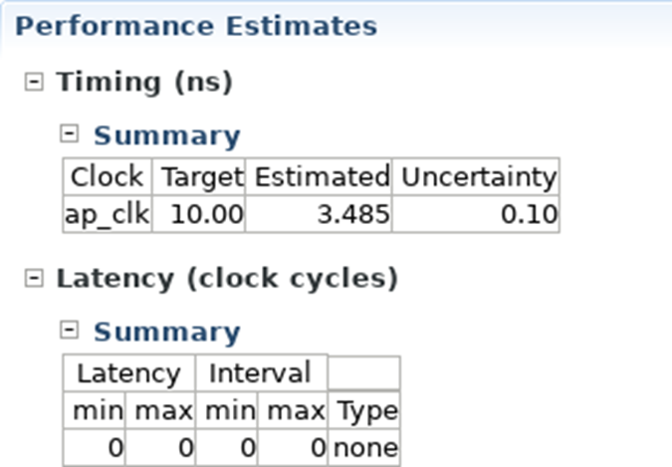

Рисунок 3.13 Performance estimates

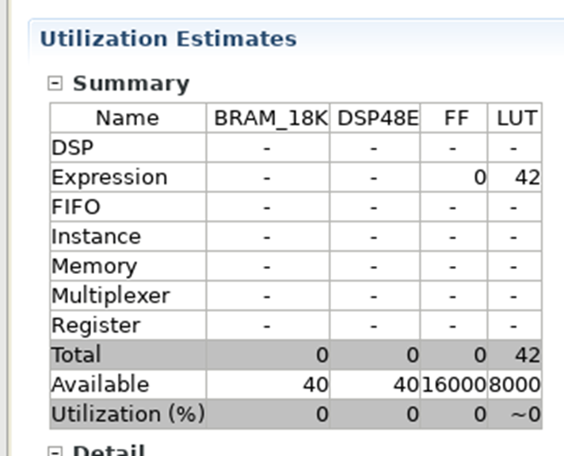

Рисунок 3.14 Utilization estimates

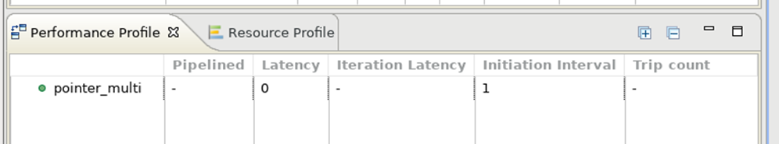

Рисунок 3.15 Performance profile

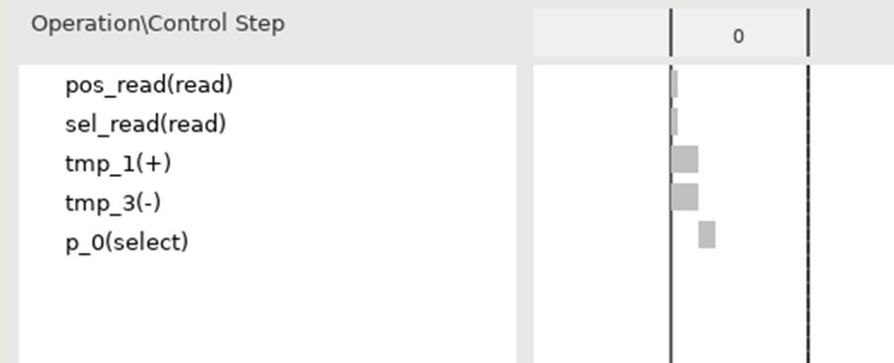

Рисунок 3.16 Scheduler viewer

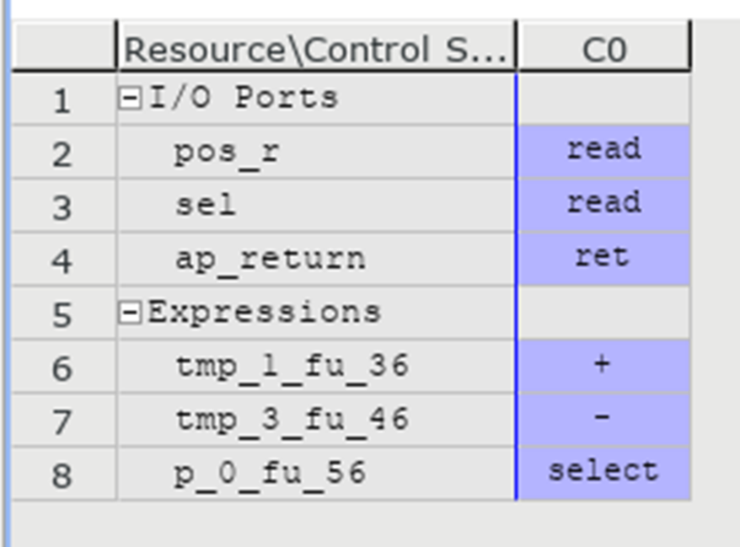

Рисунок 3.17 Resource viewer

## C/RTL моделирование

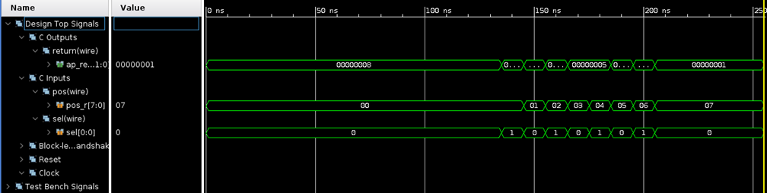

Рисунок 3.18 Временная диаграмма

Как видно по результатам, задержка в данном решении отсутствует. Также, в сравнении с предыдущим решением, значительно снизились затраты ресурсов.

# Выводы

В ходе данной лабораторной работы было выяснено, что по возможности следует избегать работы с массивами и указателями, так как это влечёт за собой дополнительные расходы.